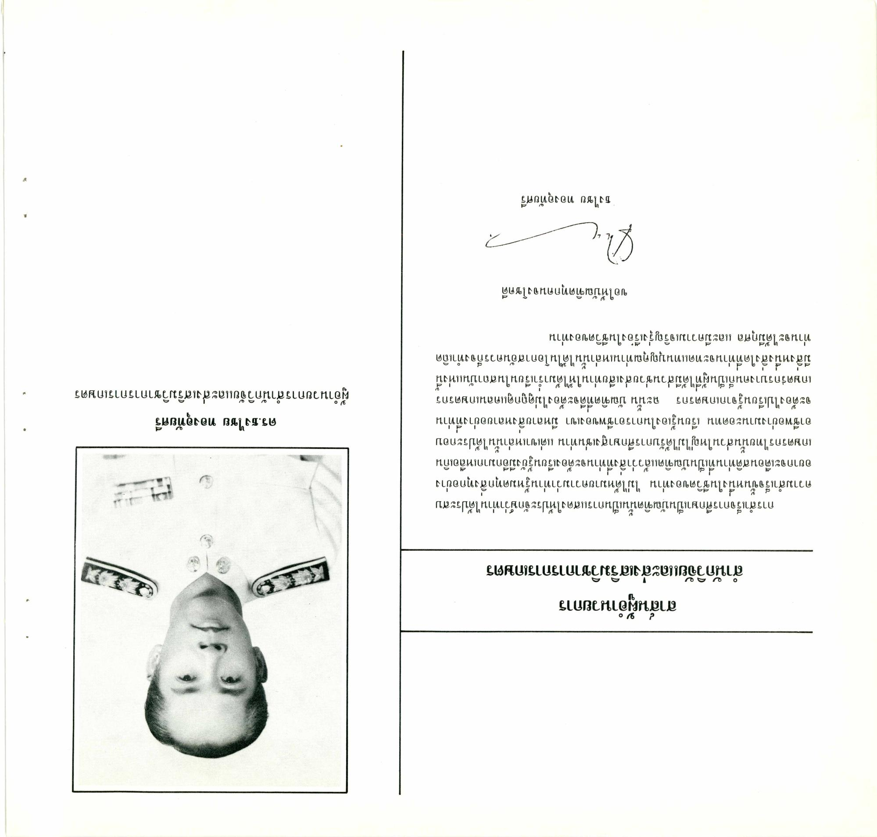
สาส์นผู้อํานวยการ สํานักวิจัยและส่งเสริมวิชาการการเกษตร
การสําเร็จการศึกษาเป็นบัณฑิตนั้นเป็นการแสดงให้ประจักษ์ว่าท่านได้ประสบ ความสําเร็จขั้นหนึ่งในชีวิตของท่าน ไม่ได้หมายความว่าท่านรู้หมดทุกสิ่งทุกอย่าง อยากจะเตือนสติท่านที่เป็นบัณฑิตแล้วว่าสิ่งที่ท่านจะต้องเรียนรู้ยังมีอีกมากเหลือเกิน เกษตรกรไทยนั้นส่วนใหญ่ไม่ได้รับการศึกษาสูงเช่นท่าน แต่เขาเหล่านั้นได้ประกอบ อาชีพอย่างมานะอดทน เรียนรู้เองในการอาชีพของเขา มีหลายสิ่งหลายอย่างที่ท่าน จะต้องไปเรียนรู้จากเกษตรกร ฉะนั้น บัณฑิตที่ดีจะต้องไม่ดูถูกดูแคลนเกษตรกร เกษตรกรบางคนก็เป็นผู้ที่ได้มีส่วนช่วยส่งเสียท่านให้ได้มาร่ําเรียนในสถาบันแห่งนี้ มีสิ่งหนึ่งสิ่งใดที่ท่านจะทดแทนบุญคุณท่านเหล่านั้นได้ในโอกาสอันควรก็จงทําเถิด ท่านจะได้มีกุศล และมีความเจริญรุ่งเรืองในชีวิตของท่าน
ดร.ธงไชย ทองอุทัยศรี ผู้อํานวยการสํานักวิจัยและส่งเสริมวิชาการการเกษตร
ขอให้บัณฑิตทุกคนจงโชคดี
ธงไชย ทองอุทัยศรี

